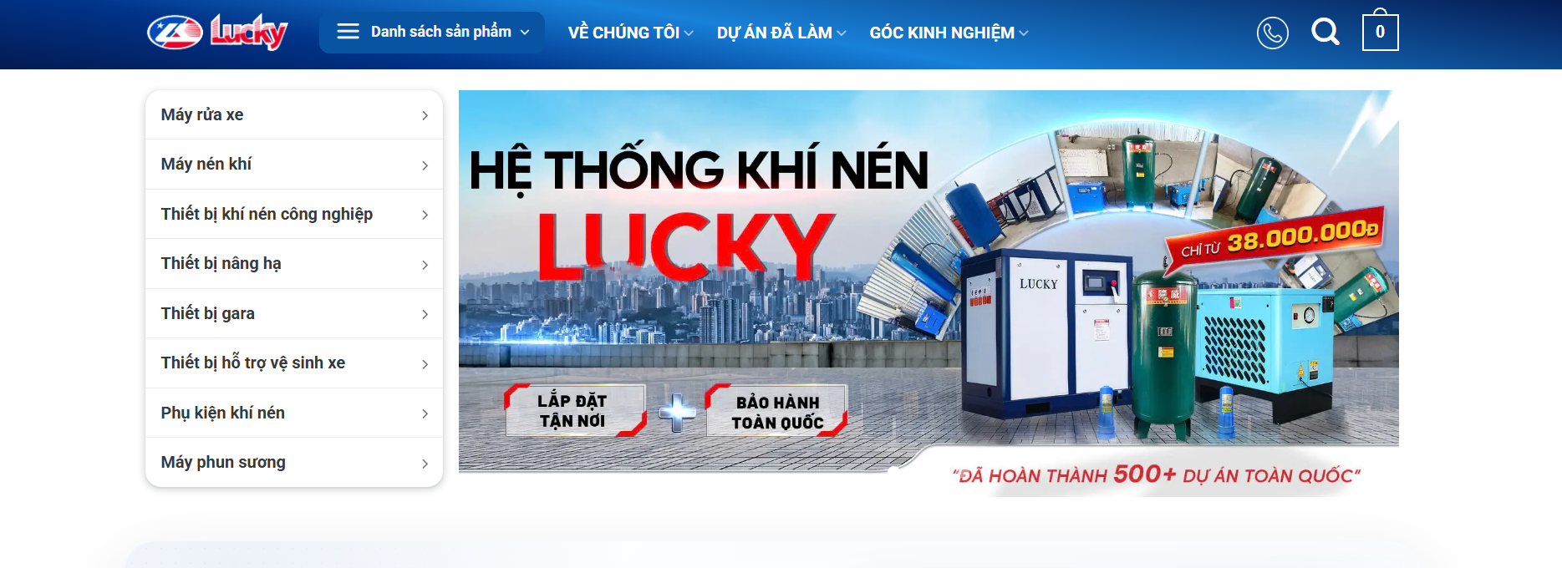
HÌNH MẪU TRÊN

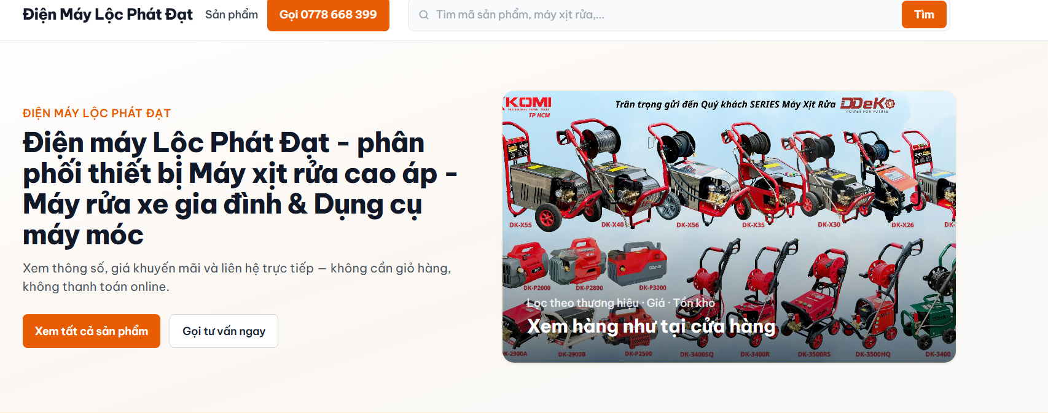
- Thanh ngang bao gồm có: Logo, danh sách sản phẩm (có hình 3 gạch và mũi tên như trên mẫu), thay chữ gọi thành: Tư vấn và đặt hàng 0778.668.399 , thanh tìm giữ nguyên

- Phần hình ảnh rộng dài như trên mẫu, có slide 5 hình chạy thay nhau có vòng lặp
- Phần chữ bên trái nhỏ lại phân bố như hình này: (cái này đê admin tự edit thay chữ đc ko Thiên?
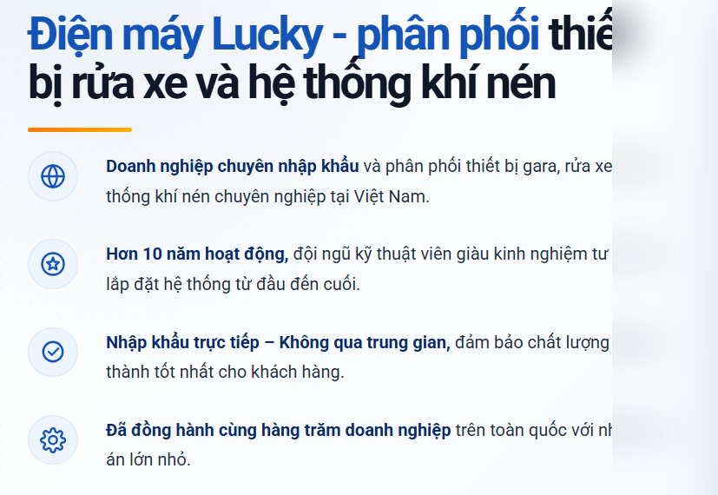
PHAN SLIDE 5 HÌNH 5S CHẠY LIÊN TỤC
VỀ HÌNH DẠNG HÌNH
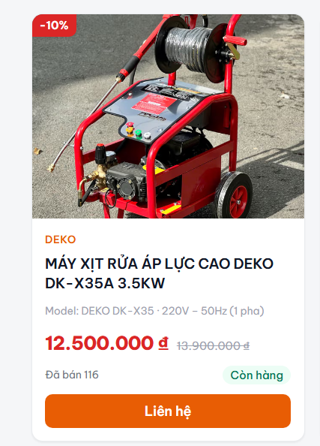
- HÌNH VUÔNG ĐỂ THẤY HẾT TOÀN BỘ HÌNH
- BỎ DEKO MÀU CAM ĐI để lấy diện tich hình
- Phần Model: chỉ cần chữ DEKO DK-X35A (phía sau bỏ)
- THAY LIÊN HỆ THÀNH XEM THÊM

Phần thân trang chính
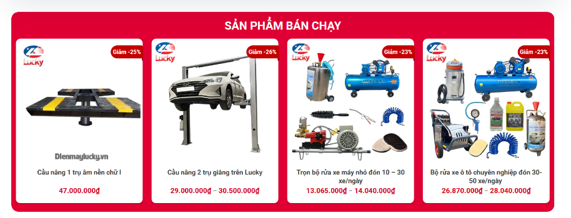
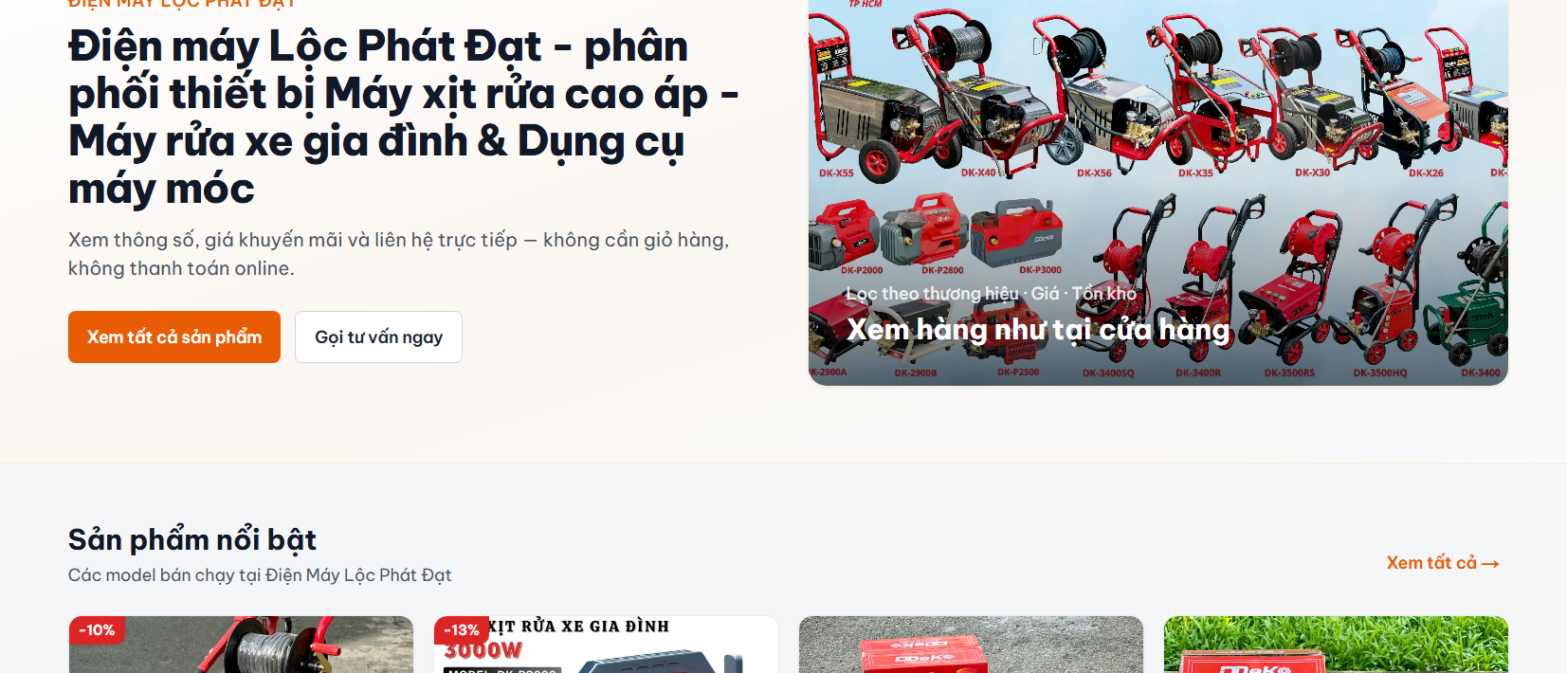
- Trước phần Sản phẩm nổi bật có mục TOP MÁY XỊT RỬA CAO ÁP BÁN CHẠY (4 ảnh,màu đỏ giống như mẫu trên này)
- Sp nổi bật rút lại 4 ảnh nằm ngang (hiện tại đang là 8 hình)
- Tiếp theo có các mục thanh ngang có 4 hình bao gồm: kiểu giống hình mẫu này
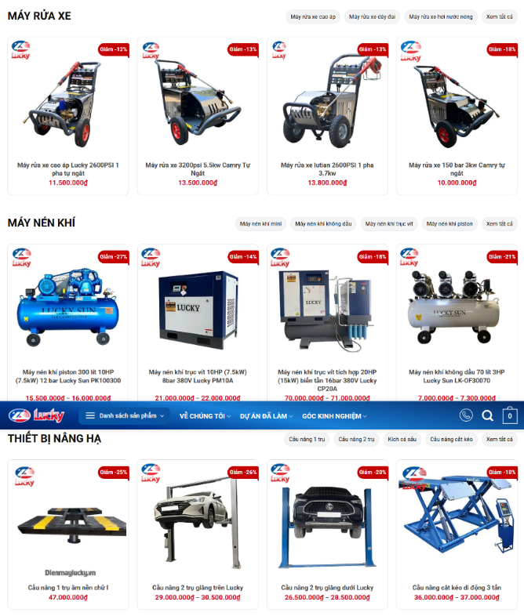
- MÁY RỬA XE GIA ĐÌNH
- MÁY XỊT RỬA CAO ÁP CÔNG NGHIÊP 1 PHA
- MÁY XỊT RỬA CAO ÁP CÔNG NGHIỆP 3 PHA
- MÁY NÉN KHÍ
- MÁY PHÁT ĐIỆN
- PHỤ KIỆN MÁY RỬA XE
- VIDEO REVIEW SẢN PHẨM

PHẦN KẾT
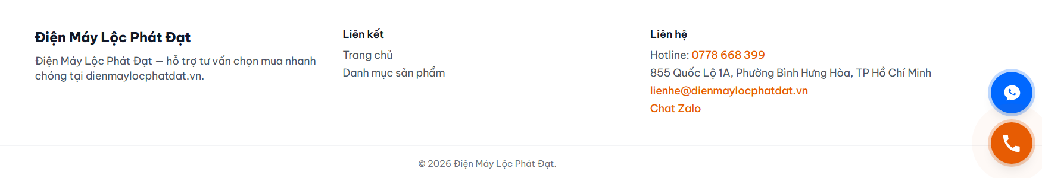
Thay logo màu xanh này thanh hình zalo nhé!
Hình trên là hiện tại a muốn đổi như sau
PHẦN BÊN PHẢI NHƯ HÌNH NÀY
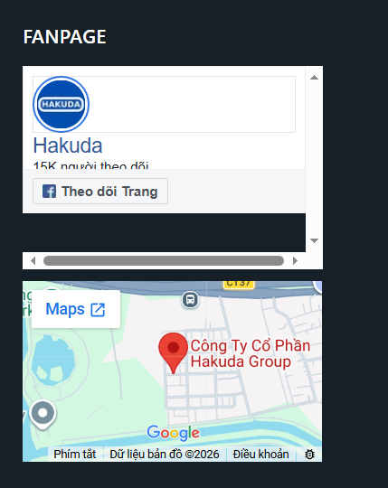
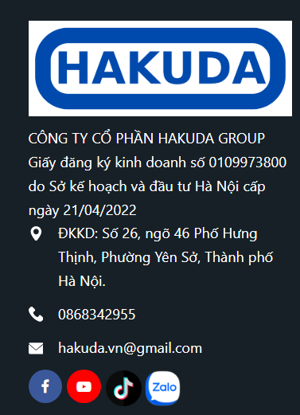
Liên kết, trang chủ, danh sách sp để nguyên
PHẦN TRỐNG KHÚC GIỮA NÀY THÊM HÌNH APP
- Có logo fb, youtube, zalo, tikok có link dẫn đến app
(Thiên làm to ra và 2 hình trên là fb và youtube và 2 hình dưới là tiktok và zalo

PHẦN BÊN TRÁI KIỂU NHƯ HÌNH NÀY THỨ TỰ GỒM CÓ
- Hình logo
- Điện máy Lộc Phát Đạt
- Điạ chỉ
- SĐT icon như hình
- Mail

